ГУАП

КАФЕДРА № 21

ОТЧЕТ   
ЗАЩИЩЕН С ОЦЕНКОЙ

ПРЕПОДАВАТЕЛЬ

|  |  |  |  |  |
| --- | --- | --- | --- | --- |
| ассистент |  |  |  | В. В. Китаев |
| должность, уч. степень, звание |  | подпись, дата |  | инициалы, фамилия |

|  |
| --- |
| ОТЧЕТ О ЛАБОРАТОРНОЙ РАБОТЕ № 2.2 |
| Исследование автогенераторов |
| по курсу: РАДИОТЕХНИЧЕСКИЕ ЦЕПИ И СИГНАЛЫ |
|  |
|  |

РАБОТУ ВЫПОЛНИЛ

|  |  |  |  |  |  |
| --- | --- | --- | --- | --- | --- |
| СТУДЕНТ гр. № | 2212 |  |  |  | Пожидаев А.А. |
|  |  |  | подпись, дата |  | инициалы, фамилия |

Санкт-Петербург 2024

1. Цель работы: исследование баланса фаз и амплитуд в автогенераторах с обратной связью; ознакомление с принципиальными схемами *RC*-генераторов гармонических и негармонических колебаний; ознакомление с методами измерения частоты колебаний.
2. Описание лабораторной установки:

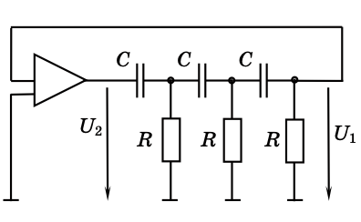

Рисунок 1 – Схема однокаскадного RC-генератора

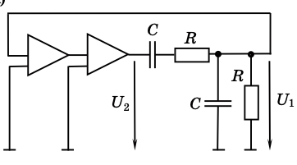

Рисунок 2 - Схема двухкаскадного RC-генератора

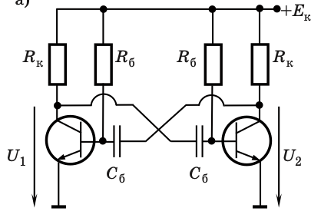

Рисунок 3 – Принципиальная схема мультивибратора

Лабораторная установка содержит три автогенератора: однокаскадный RC-генератор (рисунок 1), двухкаскадный *RC*-генератор (рисунок 2) и мультивибратор (рисунок 3), а также две отдельно собранные цепи обратной связи первого и второго генераторов. На лицевой панели установки изображены структурные схемы каждого из автогенераторов и принципиальные схемы цепей обратной связи. На лицевую панель выведены выходные клеммы автогенераторов (К3, К6 и К7), а также входные и выходные клеммы цепей обратной связи (К1 и К2, К4 и К5). Для измерения частотных характеристик цепей обратной связи применяются генератор гармонического напряжения типа Г3-118 и осциллограф.

1. Ход выполнения работы:

Задание 1. Измерение частотных характеристик (Uвх=10 В)

Таблица 1 – АЧХ и ФЧХ цепи обратной связи 1

|  |  |  |  |  |  |  |  |  |  |  |  |  |
| --- | --- | --- | --- | --- | --- | --- | --- | --- | --- | --- | --- | --- |
| f, кГц | 0,2 | 0,3 | 0,4 | 0,6 | 0,8 | 1 | 1,5 | 2 | 3 | 5 | 10 | 20 |
| Aвых, В | 0,1 | 0,16 | 0,3 | 0,65 | 1 | 1,4 | 2,4 | 3,2 | 4,8 | 6,5 | 8 | 8,5 |
| t3, мс | 1,8 | 1,5 | 1,28 | 0,92 | 0,76 | 0,64 | 0,47 | 0,38 | 0,26 | 0,17 | 0,092 | 0,048 |
|  | 0,01 | 0,016 | 0,03 | 0,065 | 0,1 | 0,14 | 0,24 | 0,32 | 0,48 | 0,65 | 0,8 | 0,85 |
| $$φ_{ос}$$ | -129 | -162 | -180 | -199 | -219 | -230 | -254 | -274 | -281 | -306 | -331 | -346 |

$$\left|К_{ос}\right|=\frac{U_{2}}{U_{1}}=\frac{0,1}{10}=0,01$$

$$\left\{\begin{aligned}T=2π \\ tз=φ(рад)\end{aligned}→φ(рад)=\frac{tз×2π}{T}\right.=tз×2πf=2π×0,2×{10}^{3}×1,8×{10}^{-3}=2,26 →φ(град)=φ(рад)\frac{180}{π}=2,26×\frac{180}{π}=129°$$

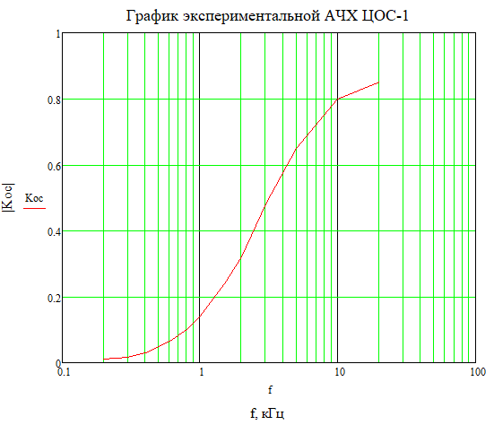

Рисунок 4 – График экспериментальной АЧХ ЦОС-1

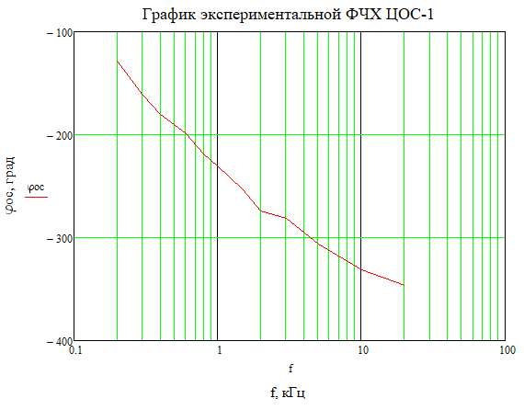

Рисунок 5 – График экспериментальной ФЧХ ЦОС-1

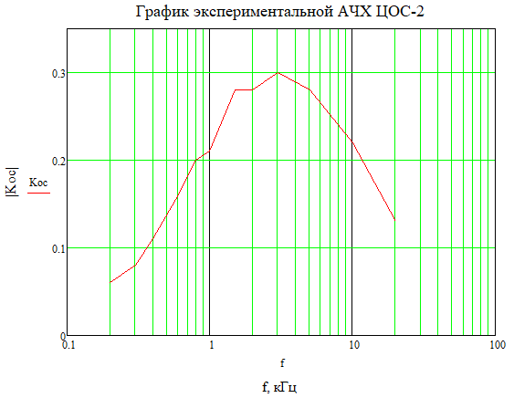

Рисунок 6 – График экспериментальной АЧХ ЦОС-2

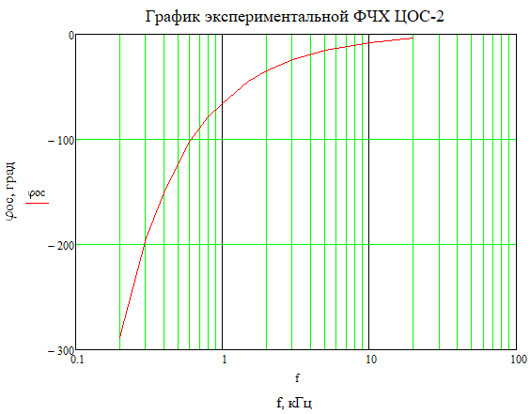

Рисунок 5 – График экспериментальной ФЧХ ЦОС-2

Таблица 2 – АЧХ и ФЧХ цепи обратной связи 2

|  |  |  |  |  |  |  |  |  |  |  |  |  |
| --- | --- | --- | --- | --- | --- | --- | --- | --- | --- | --- | --- | --- |
| f, кГц | 0,2 | 0,3 | 0,4 | 0,6 | 0,8 | 1 | 1,5 | 2 | 3 | 5 | 10 | 20 |
| Aвых, В | 0,6 | 0,8 | 1,1 | 1,6 | 2 | 2,1 | 2,8 | 2,8 | 3 | 2,8 | 2,2 | 1,3 |
| t3, мс | 4 | 2,7 | 2,1 | 1,4 | 1,1 | 0,92 | 0,63 | 0,49 | 0,34 | 0,21 | 0,112 | 0,06 |
|  | 0,06 | 0,08 | 0,11 | 0,16 | 0,2 | 0,21 | 0,28 | 0,28 | 0,3 | 0,28 | 0,22 | 0,13 |
| $$φ_{ос}$$ | -288 | -194 | -151 | -101 | -79 | -66 | -45 | -35 | -24 | -15 | -8 | -4 |

Задание 2. Определение параметров колебаний RC-генераторов

|  |  |  |
| --- | --- | --- |
| А1 = 1 В | Т1 = 2,35 мс | fG1 = 1/Т1 = 425,5 Гц |
| А2 = 1,3 В | Т2 = 0,24 мс | fG2 = 1/Т2 = 4166,7 Гц |
| А3 = 0,9 В | Т3 = 0,215 мс | fG3 = 1/Т3 = 4651,2 Гц |

Задание 3. Измерение частоты колебаний методом фигур Лиссажу

|  |  |  |  |  |
| --- | --- | --- | --- | --- |
| Частота генератора | Результаты измерений | | | Результаты расчётов |
| Задание 1 | Задание 2 | Задание 3 |
| fG1, Гц | 400 | 425,5 | 425 | 433 |
| fG2, Гц | 3000 | 4166,7 | 3030 | 3121 |
| fG3, Гц | - | 4651,2 | 4790 | 5610 |

Теоретический расчёт частоты однокаскадного RC-генератора:

$ω_{1}=\frac{1}{RC\sqrt{6}}=\frac{1}{RC\sqrt{6}}=\frac{1}{7500×20×{10}^{-9}×\sqrt{6}}=2721,6 рад/с$

$f_{G1}=\frac{ω_{1}}{2π}=\frac{2721,6}{2π}=433 Гц$

Теоретический расчёт частоты двухкаскадного RC-генератора:

$ω_{2}=\frac{1}{RC}=\frac{1}{5100×10×{10}^{-9}}=19607,8 рад/с$

$f_{G2}=\frac{ω_{2}}{2π}=\frac{19607,8}{2π}=3121 Гц$

Теоретический расчёт частоты генерации мультивибратора:

$ω_{3}=\frac{1}{1,4R_{б}C_{б}}=\frac{1}{1,4×20000×10×{10}^{-9}}=3571,4 рад/с$

$f_{G2}=\frac{ω_{3}}{2π}=\frac{3571,4}{2π}=5610 Гц$

1. Вывод: в ходе выполнения лабораторной работы были исследованы балансы фаз и амплитуд в автогенераторах с обратной связью; также ознакомились с принципиальными схемами *RC*-генераторов гармонических и негармонических колебаний и с методами измерения частоты колебаний.